可行性报告

目标：使用Deepfakes作为主要软件进行AI换脸

经费：目前未知

方法：搜寻所有有关Deepfakes的使用说明，对所收集的人像尽量达到高还原度

题材：大话西游only you片段

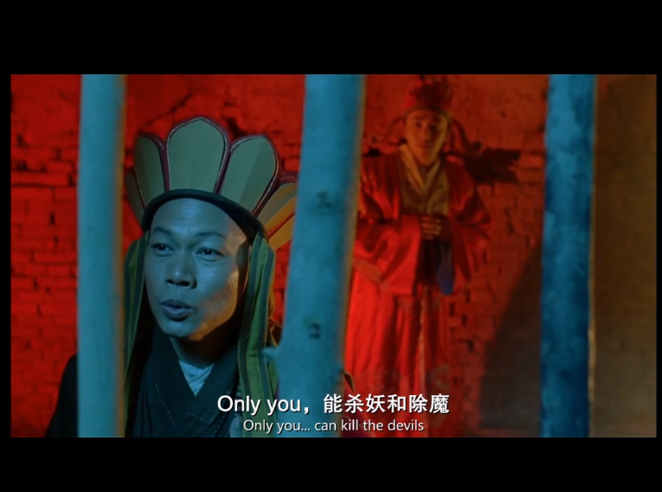

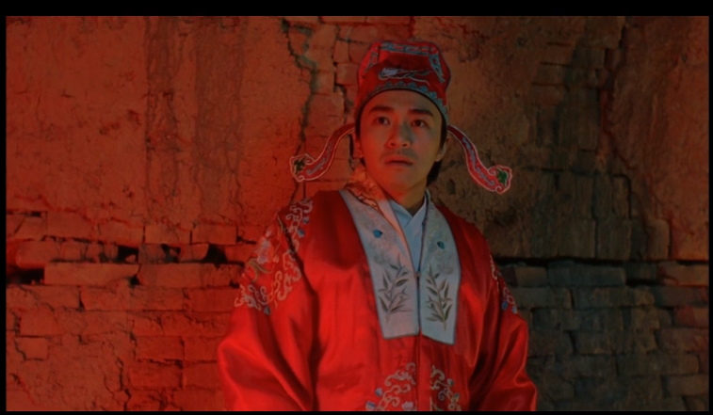

链接：https://www.bilibili.com/video/BV1ys411B7dz

所换脸人员：张健老师，秦琦老师

计划：1 2周解决素材的所有问题 2 4周进行换脸实验 3 1周实装